Thiết kế giao diện Quản lý thư viện

Version 1.0

Sinh viên thực hiện:

1412168 – Võ Thanh Hiếu

1412173 – Võ Xuân Hiển

1412180 – Nguyễn Thái Hoàng

**Bảng ghi nhận thay đổi tài liệu**

|  |  |  |  |
| --- | --- | --- | --- |
| **Ngày** | **Phiên bản** | **Mô tả** | **Người thay đổi** |
| 16/08/2020 | 1.0 | Tạo tài liệu Thêm giao diện, mô tả và prototype màn hình | Võ Xuân Hiển |
|  |  |  |  |
|  |  |  |  |
|  |  |  |  |

Mục lục

1. Danh sách các màn hình 3

2. Mô tả chi tiết mỗi màn hình 3

2.1 Đăng nhập 4

2.2 Trang chủ 5

2.3 Danh sách sách 6

2.4 Thông tin chi tiết sách 7

2.5 Quản lý tài khoản 8

2.6 Dialog Tìm kiếm tài khoản 8

2.7 Tạo tài khoản 9

2.8 Quản lý độc giả 9

2.9 Dialog Tìm kiếm độc giả 10

2.10 Quản lý tác giả 11

2.11 Tạo tác giả 12

2.12 Quản lý nhà xuất bản 12

2.13 Thêm nhà xuất bản 13

2.14 Quản lý đầu sách 14

2.15 Dialog Tìm kiếm đầu sách 14

2.16 Tạo đầu sách 15

2.17 Quản lý sách 15

2.18 Dialog Tìm kiếm sách 16

2.19 Tạo sách 16

2.20 Trang chủ 16

2.21 Trang chủ 16

2.22 Trang chủ 16

2.23 Trang chủ 17

2.24 Trang chủ 17

2.25 Trang chủ 17

2.26 Trang chủ 17

# Danh sách các màn hình

|  |  |  |
| --- | --- | --- |
| STT | Tên màn hình | Ý nghĩa/Ghi chú |
| 1 | Đăng nhập | Màn hình dùng để đăng nhập vào tài khoản để sử dụng những chức năng yêu cầu cần đăng nhập |
|  | **Phân hệ Khách hàng** |  |
| 2 | Trang chủ | Màn hình chính của trang web |
| 3 | Danh sách | Màn hình hiển thị danh sách các sách (báo, tiểu thuyết,...) có trong thư viện |
| 4 | Thông tin chi tiết | Màn hinh hiển thị thông tin chi tiết của sách (báo, tiểu thuyết,...) |
|  | **Phân hệ Quản lý** |  |
|  | Quản lý tài khoản | Màn hình quản lý tài khoản |
|  | Tìm kiếm tài khoản | Popup dialog tìm kiếm tài khoản |
|  | Tạo tài khoản | Màn hình đăng ký tài khoản |
|  | Quản lý độc giả | Màn hình quản lý độc giả |
|  | Tìm kiếm độc giả | Popup dialog tìm kiếm độc giả |
|  | Quản lý tác giả | Màn hình quản lý tác giả |
|  | Tạo tác giả | Màn hình đăng ký tác giả |
|  | Sửa tác giả | Màn hình chỉnh sửa thông tin tác giả |
|  | Quản lý nhà xuất bản | Màn hình quản lý nhà xuất bản |
|  | Thêm nhà xuất bản | Màn hình đăng ký nhà xuất bản |
|  | Sửa nhà xuất bản | Màn hình chỉnh sửa thông tin nhà xuất bản |
|  | Quản lý đầu sách | Màn hình quản lý đầu sách |
|  | Tìm kiếm đầu sách | Popup dialog tìm kiếm đầu sách |
|  | Tạo đầu sách | Màn hình tạo đầu sách |
|  | Sửa đầu sách | Màn hình chỉnh sửa thông tin đầu sách |
|  | Quản lý sách | Màn hình quản lý sách |
|  | Tìm kiếm sách | Popup dialog tìm kiếm sách |
|  | Tạo sách | Màn hình tạo sách |
|  |  |  |
|  | Quản lý mượn trả | Màn hình quản lý mượn trả |
|  | Lập báo cáo | Màn hình lập báo cáo |

# Mô tả chi tiết mỗi màn hình

*Với mỗi màn hình trong đồ án, cần mô tả rõ hình thức trình bày và các xử lý đối với từng biến cố trong màn hình.*

*Anh/Chị cần ghi rõ để giới thiệu chi tiết cách sử dụng và xử lý trên mỗi màn hình.*

## Đăng nhập

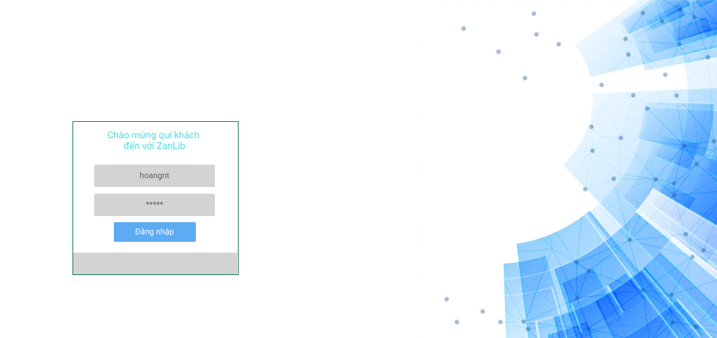

Người dùng nhập Tên đăng nhập và Mật khẩu và bấm [Đăng nhập] để đăng nhập. Sau khi đăng nhập thành công thì sẽ được di chuyển đến trang chủ tùy theo phân hệ:

* Phân hệ Khách hàng: Màn hình Trang chủ
* Phân hệ Quản lý: Màn hình

## Trang chủ

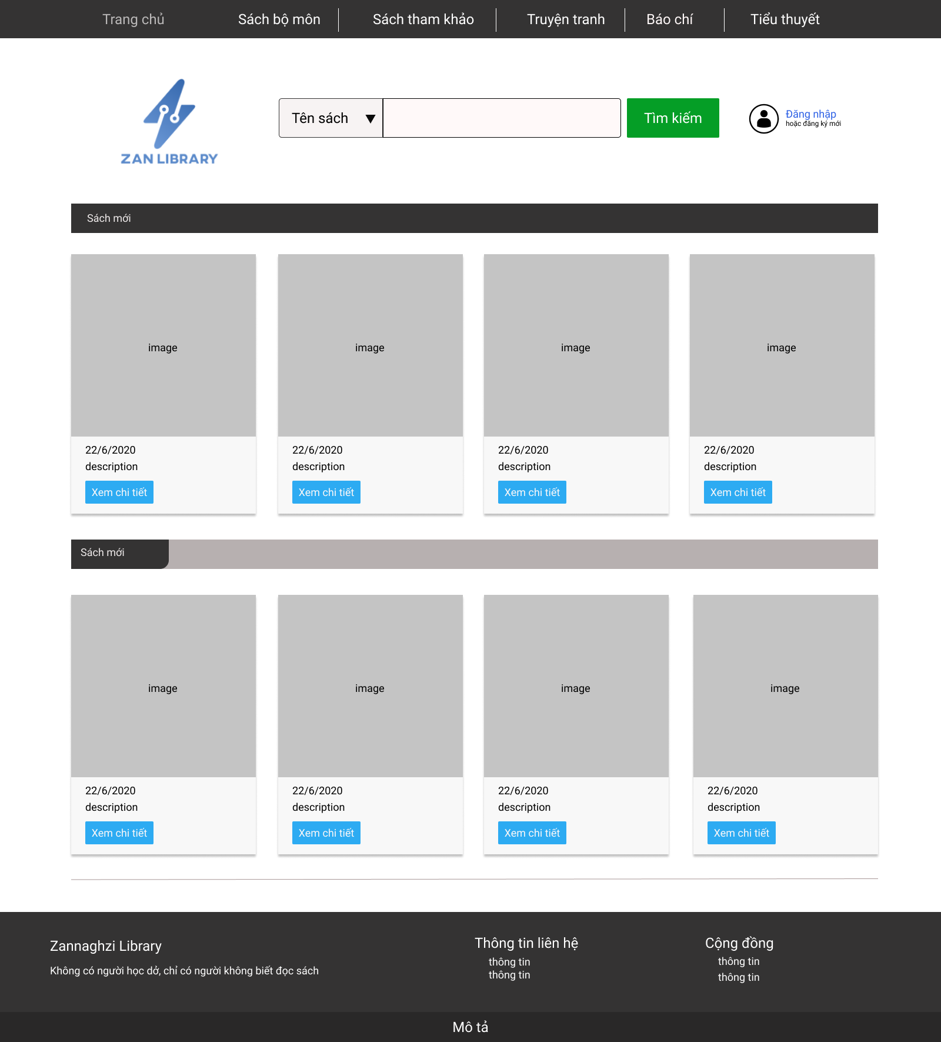

Ở màn hình Trang chủ, người dùng có thể thực hiện những thao tác sau:

* Chọn vào các lựa chọn ở thanh Menu ở đầu trang web (Sách bộ môn, Sách tham khảo, Truyện tranh, Báo chí, Tiểu thuyết) để chuyển đến màn hình Danh sách. Màn hình Danh sách sẽ hiển thị danh sách tùy theo lựa chọn ở thanh Menu
* Bấm vào nút [Đăng nhập] để di chuyển đến màn hình Đăng nhập
* Thực hiện tìm kiếm sách (báo, tiểu thuyết,...) bằng cách chọn combobox loại tìm kiếm và nhập từ khóa muốn tìm kiếm, sau đó bấm [Tìm kiếm] để hiển thị kết quả tìm kiếm
* Ở vùng danh sách hiển thị sách mới bên dưới, bấm nút [Xem chi tiết] ở trên từng sách để di chuyển đến màn hình Thông tin chi tiết.

## Danh sách

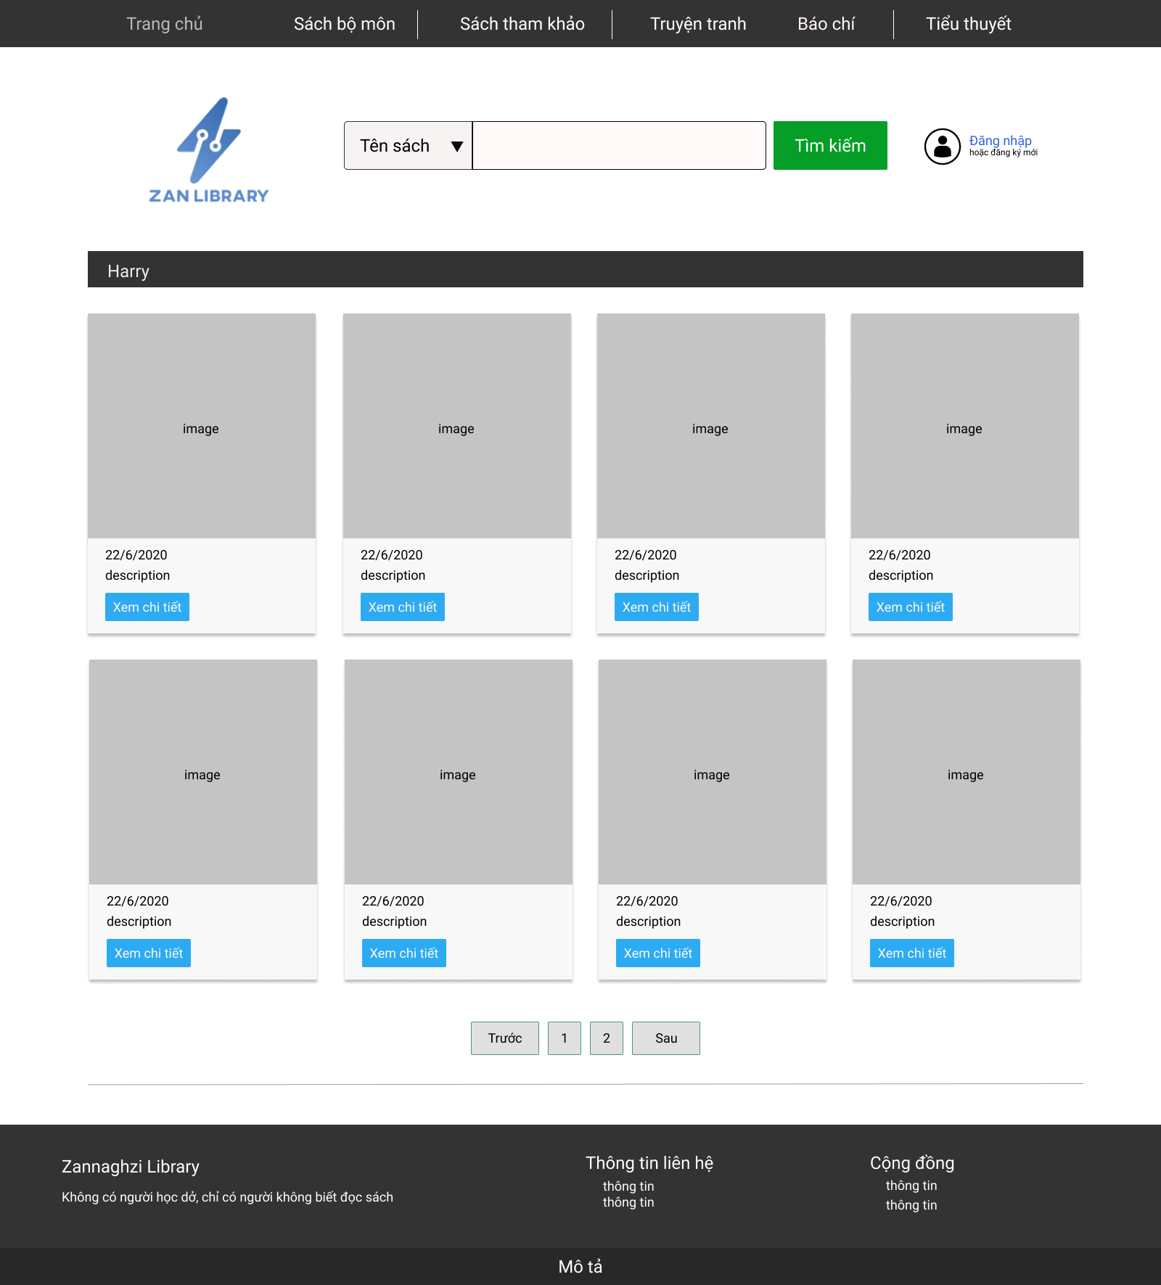

Ở màn hình Trang chủ, chọn vào các lựa chọn ở thanh Menu ở đầu trang web (Sách bộ môn, Sách tham khảo, Truyện tranh, Báo chí, Tiểu thuyết) để chuyển đến màn hình Danh sách

* Bấm vào nút [Đăng nhập] để di chuyển đến màn hình Đăng nhập
* Thực hiện tìm kiếm sách (báo, tiểu thuyết,...) bằng cách chọn combobox loại tìm kiếm và nhập từ khóa muốn tìm kiếm, sau đó bấm [Tìm kiếm] để hiển thị kết quả tìm kiếm
* Ở vùng danh sách hiển thị sách mới bên dưới, bấm nút [Xem chi tiết] ở trên từng sách để di chuyển đến màn hình Thông tin chi tiết.

## Thông tin chi tiết

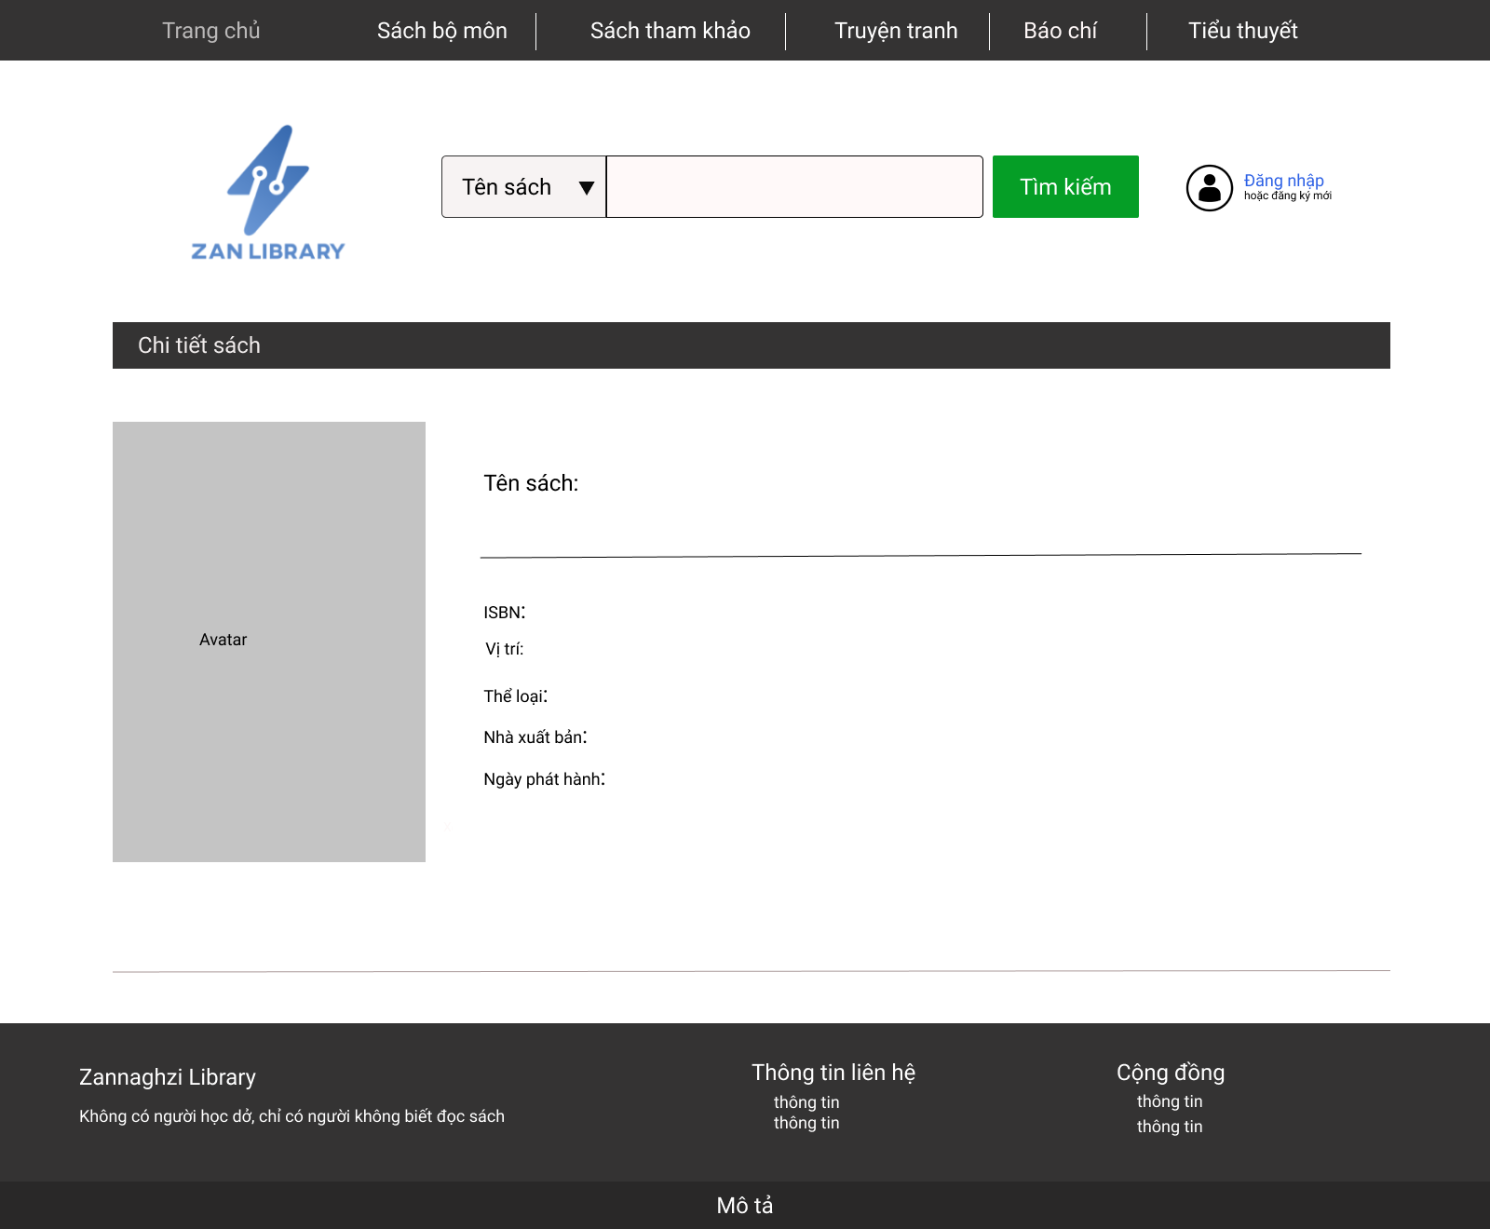

Bấm nút [Xem chi tiết] ở trên từng sách để di chuyển đến màn hình Thông tin chi tiết.

## Quản lý tài khoản

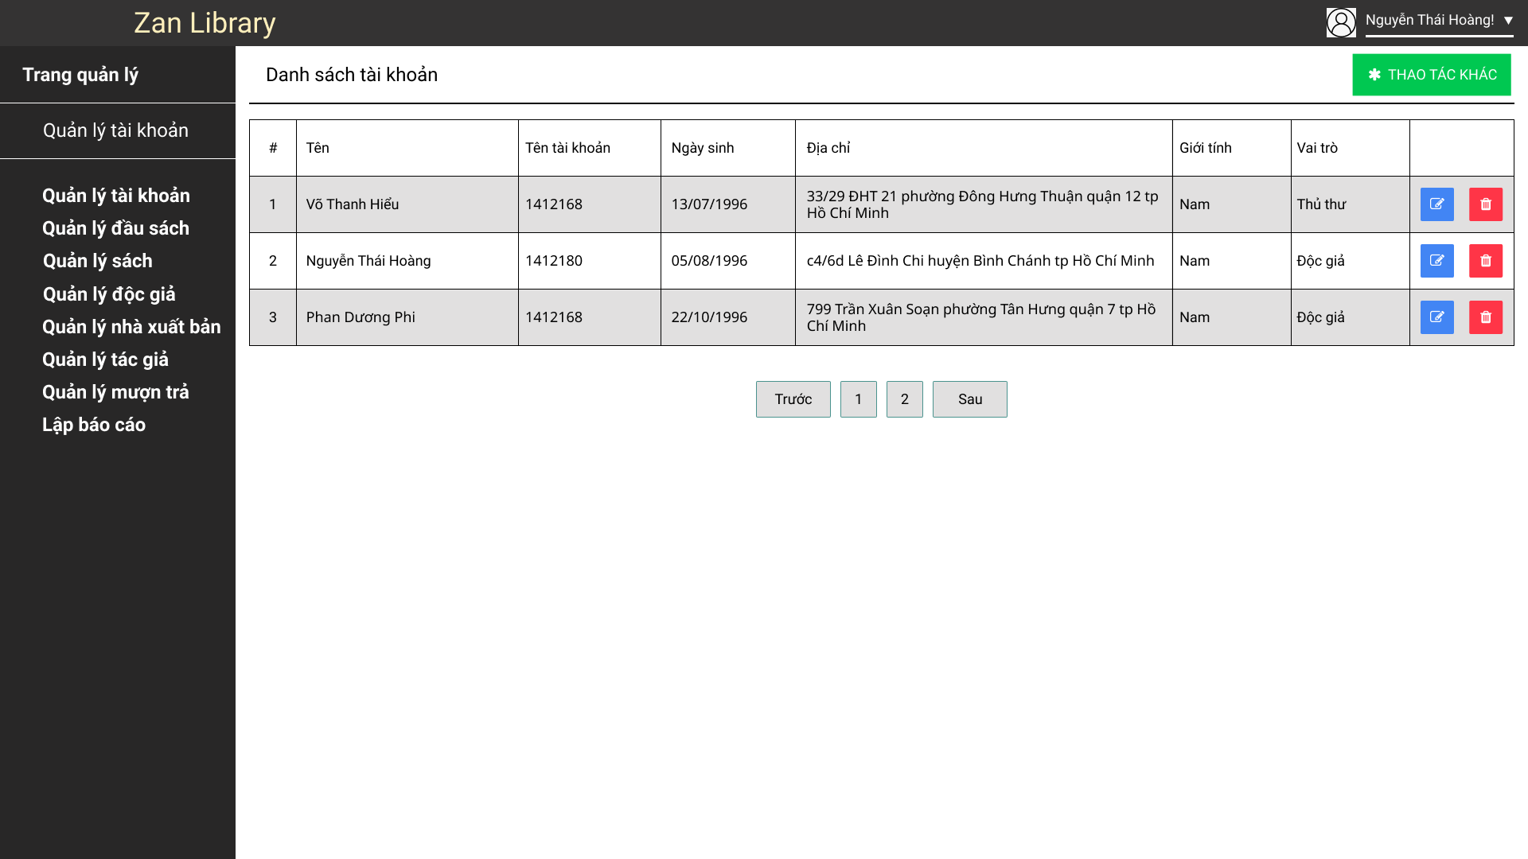

Ở màn hình chính của phân hệ Quản lý, người dùng bấm nút [Quản lý tài khoản] trên ở SideMenu để mở màn hình Quản lý tài khoản. Trên màn hình Quản lý tài khoản hiển thị Danh sách tài khoản.

* Người dùng bấm vào nút [Trước] hoặc [Sau] hoặc các nút số trang [1], [2],... để chuyển trang.
* Người dùng bấm vào nút [Thao tác khác] để mở dialog Tìm kiếm tài khoản
* Người dùng bấm vào nút [] để mở màn hình []

## Dialog Tìm kiếm tài khoản

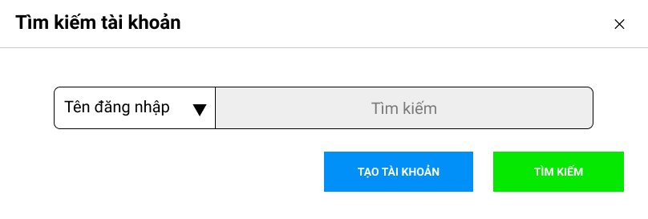

Ở màn hình Quản lý tài khoản, người dùng bấm nút [Thao tác khác] để mở dialog Tìm kiếm tài khoản.

* Người dùng chọn kiểu tìm kiếm ở combobox (note: thêm các option kiểu tìm kiếm), nhập từ khóa tìm kiếm và bấm nút [Tìm kiếm] để hiển thị kết quả tìm kiếm ở màn hình Quản lý tài khoản.
* Người dùng bấm nút [Tạo tài khoản] để mở màn hình Tạo tài khoản.
* Người dùng bấm nút [X] ở góc trái để tắt dialog Tìm kiếm tài khoản.

## Tạo tài khoản

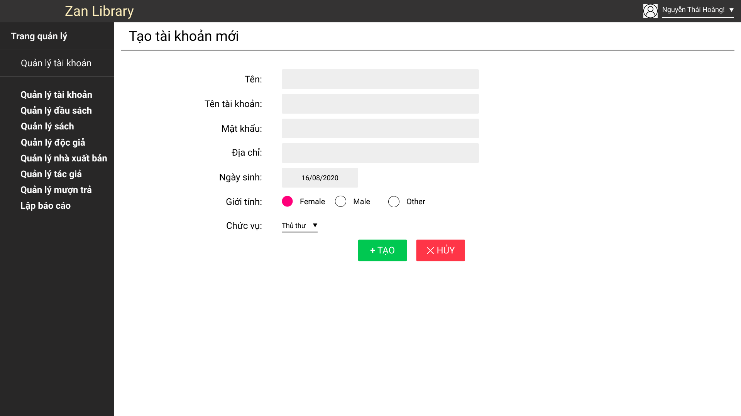

* Người dùng nhập thông tin tài khoản như Tên, Tên tài khoản, Mật khẩu, Địa chỉ, Ngày sinh, Giới tính, Chức vụ và bấm [Tạo] để thực hiện tạo tài khoản mới
* Người dùng bấm [Hủy] để trở lại màn hình Quản lý tài khoản

## Quản lý độc giả

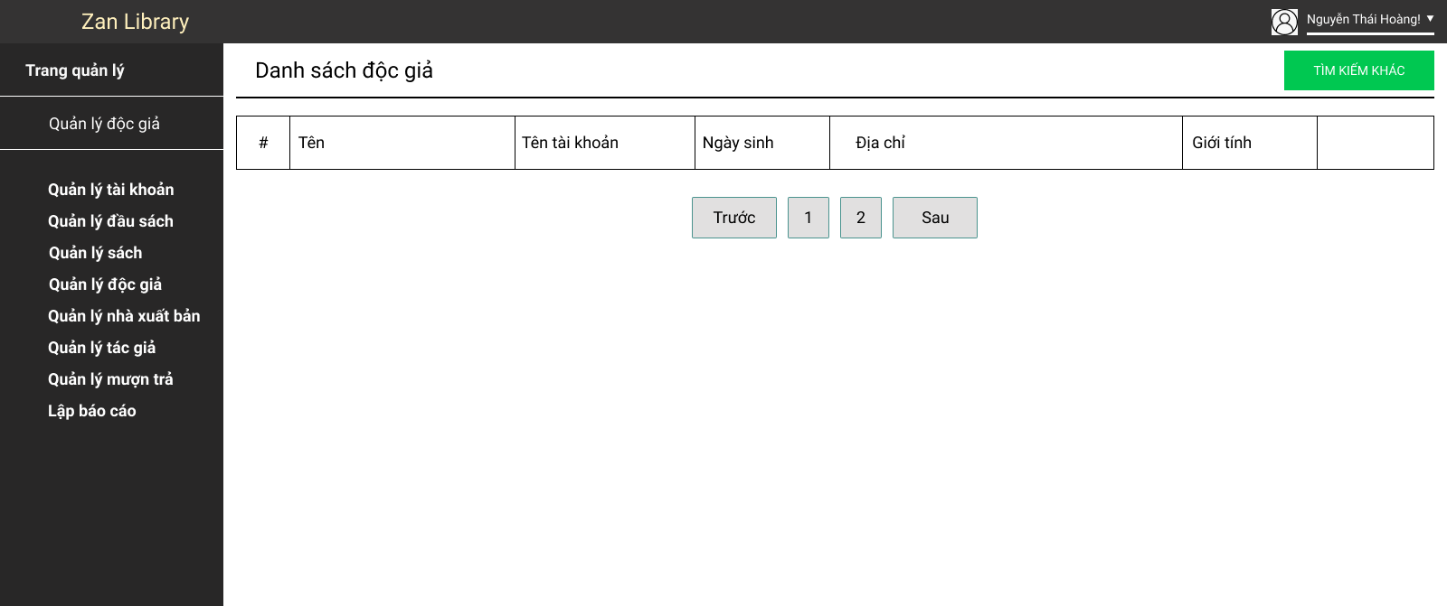

Ở màn hình chính của phân hệ Quản lý, người dùng bấm nút [Quản lý độc giả] trên ở SideMenu để mở màn hình Quản lý độc giả. Trên màn hình Quản lý độc giả hiển thị Danh sách độc giả.

* Người dùng bấm vào nút [Trước] hoặc [Sau] hoặc các nút số trang [1], [2],... để chuyển trang.
* Người dùng bấm vào nút [Tìm kiếm khác] để mở dialog Tìm kiếm độc giả
* Người dùng bấm vào nút [] để mở màn hình []

## Dialog Tìm kiếm độc giả

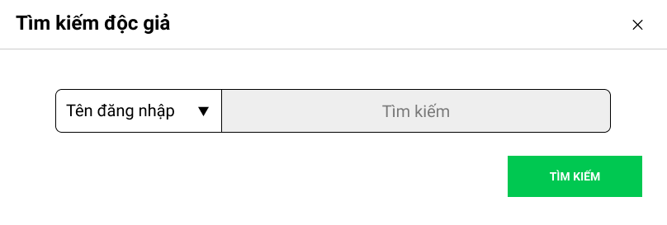

Ở màn hình Quản lý độc giả, người dùng bấm nút [Tìm kiếm khác] để mở dialog Tìm kiếm tài khoản.

* Người dùng chọn kiểu tìm kiếm ở combobox (note: thêm các option kiểu tìm kiếm), nhập từ khóa tìm kiếm và bấm nút [Tìm kiếm] để hiển thị kết quả tìm kiếm ở màn hình Quản lý độc giả.
* Người dùng bấm nút [X] ở góc trái để tắt dialog Tìm kiếm độc giả.

## Quản lý tác giả

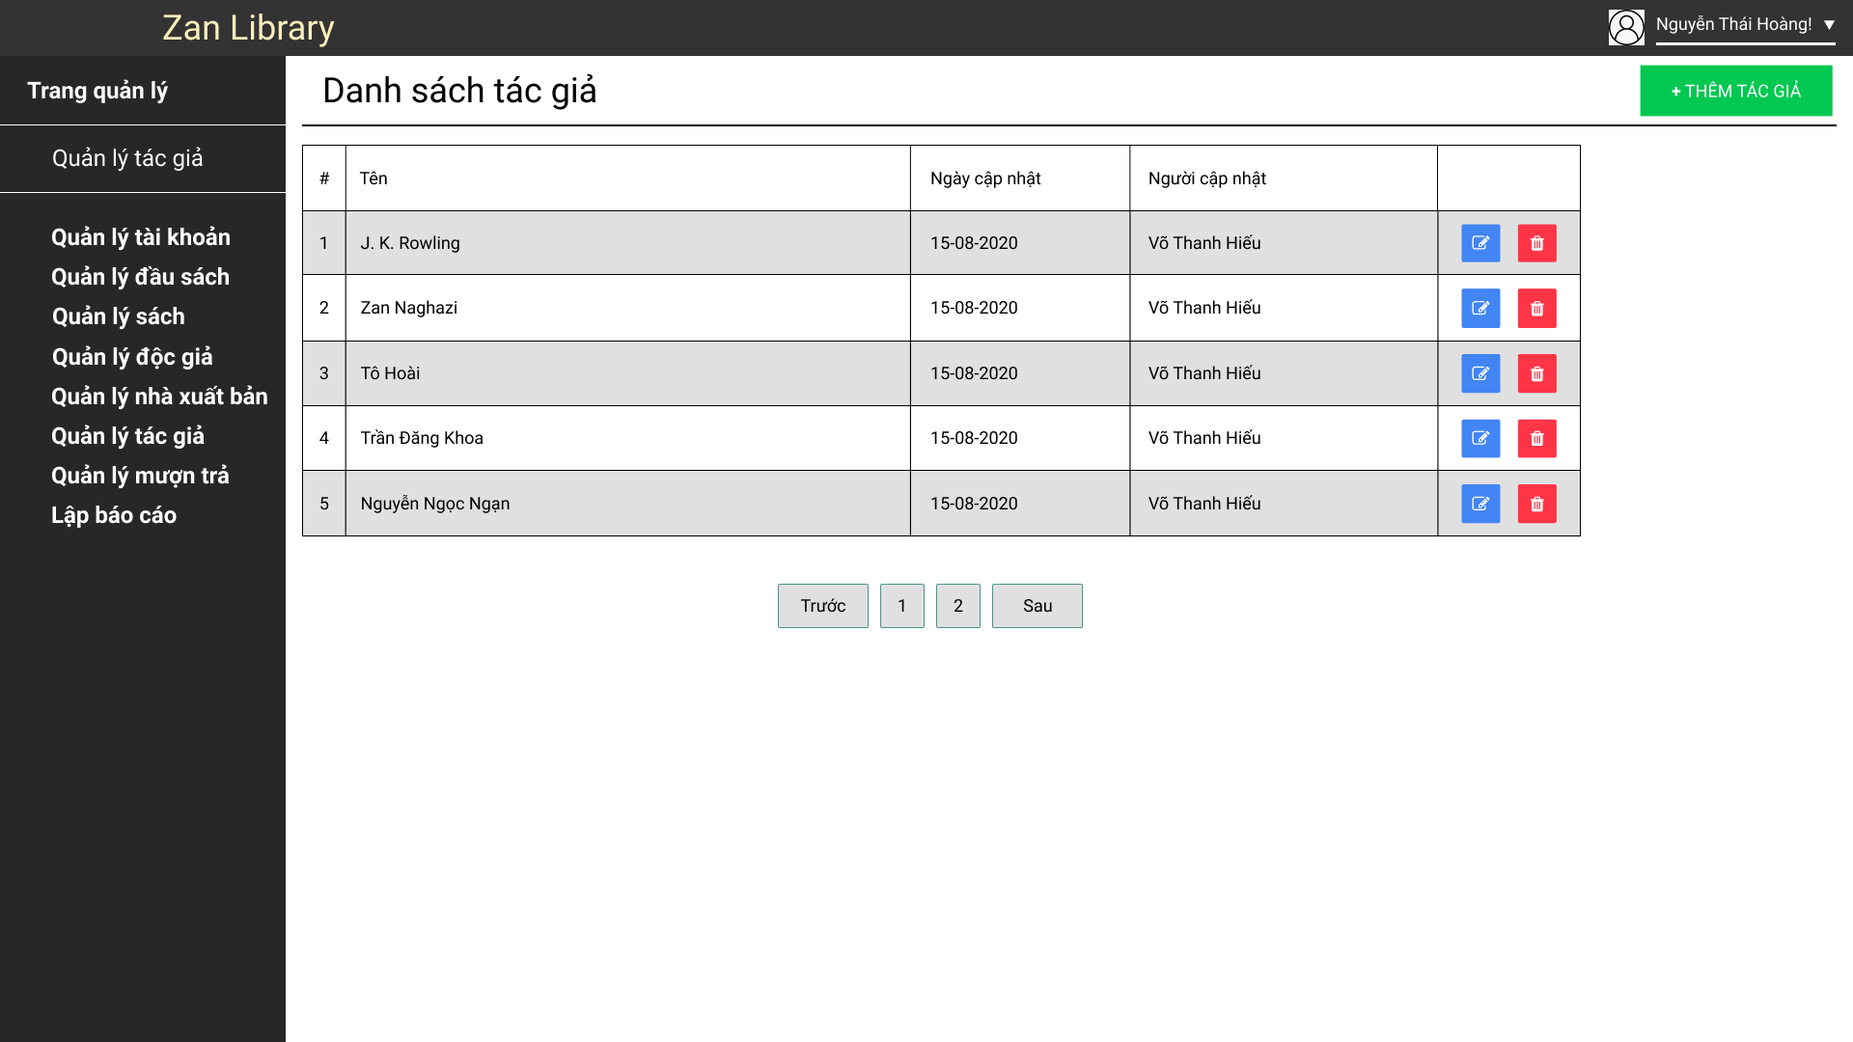

Ở màn hình chính của phân hệ Quản lý, người dùng bấm nút [Quản lý tác giả] trên ở SideMenu để mở màn hình Quản lý tác giả. Trên màn hình Quản lý tác giả hiển thị Danh sách tác giả.

* Người dùng bấm vào nút [Trước] hoặc [Sau] hoặc các nút số trang [1], [2],... để chuyển trang.
* Người dùng bấm vào nút [Thêm tác giả] để mở màn hình Tạo tác giả
* Người dùng bấm vào nút [] để mở màn hình []

## Tạo tác giả

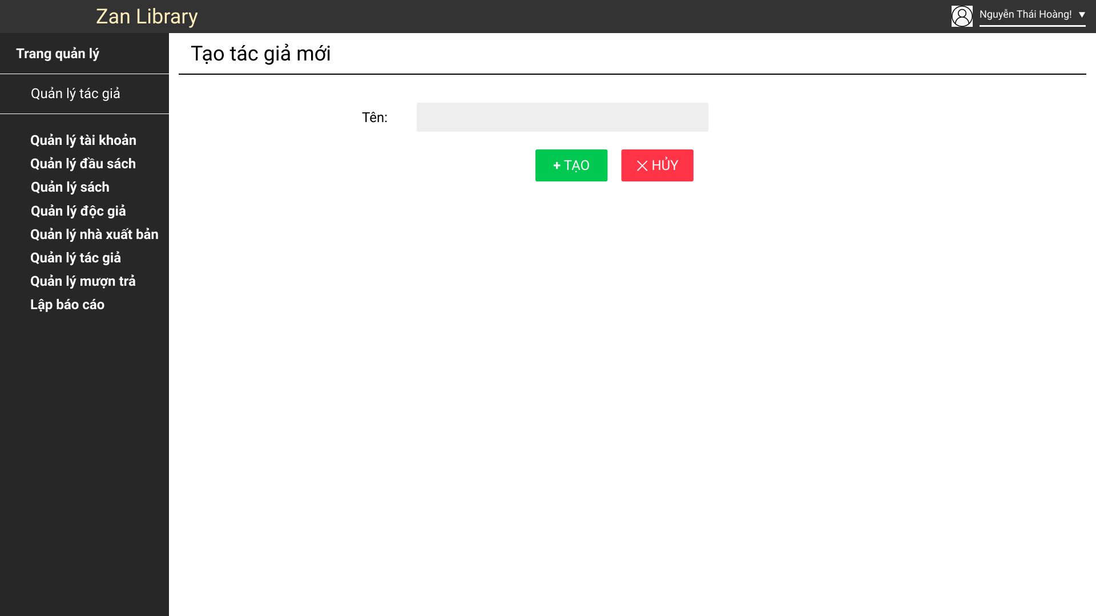

* Người dùng nhập thông tin tác giả như Tên bấm [Tạo] để thực hiện tạo tác giả mới
* Người dùng bấm [Hủy] để trở lại màn hình Quản lý tác giả

## Sửa tác giả

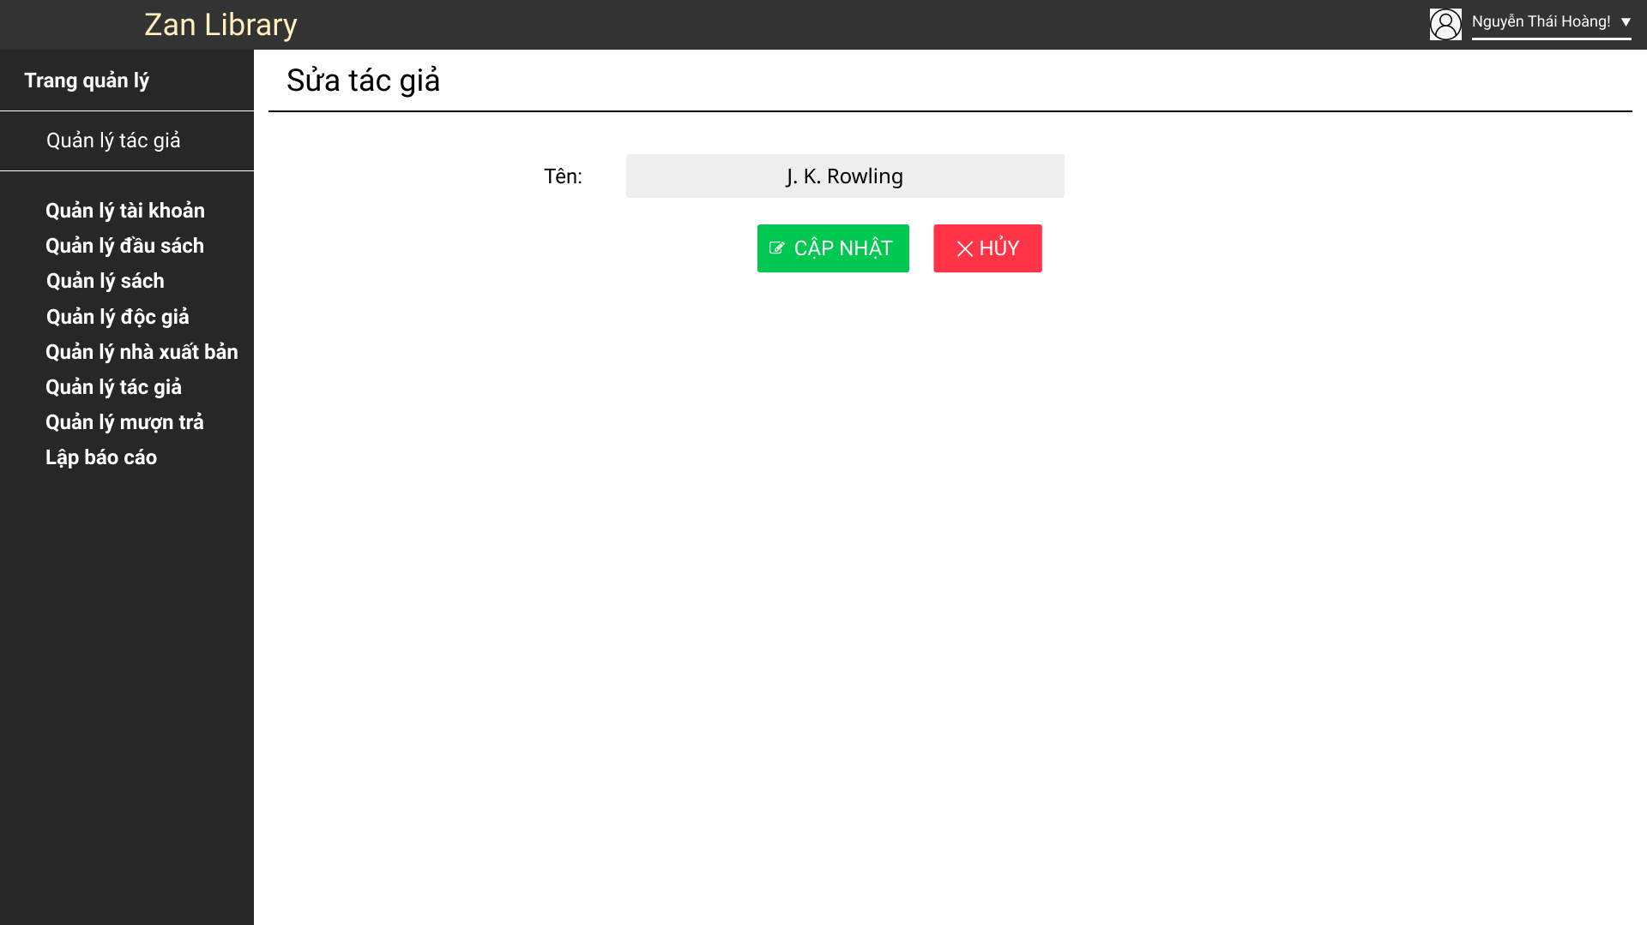

* Người dùng nhập thông tin nhà xuất bản như Tên bấm [Cập nhật] để thực hiện sửa thông tin tác giả
* Người dùng bấm [Hủy] để trở lại màn hình Quản lý nhà tác giả

## Quản lý nhà xuất bản

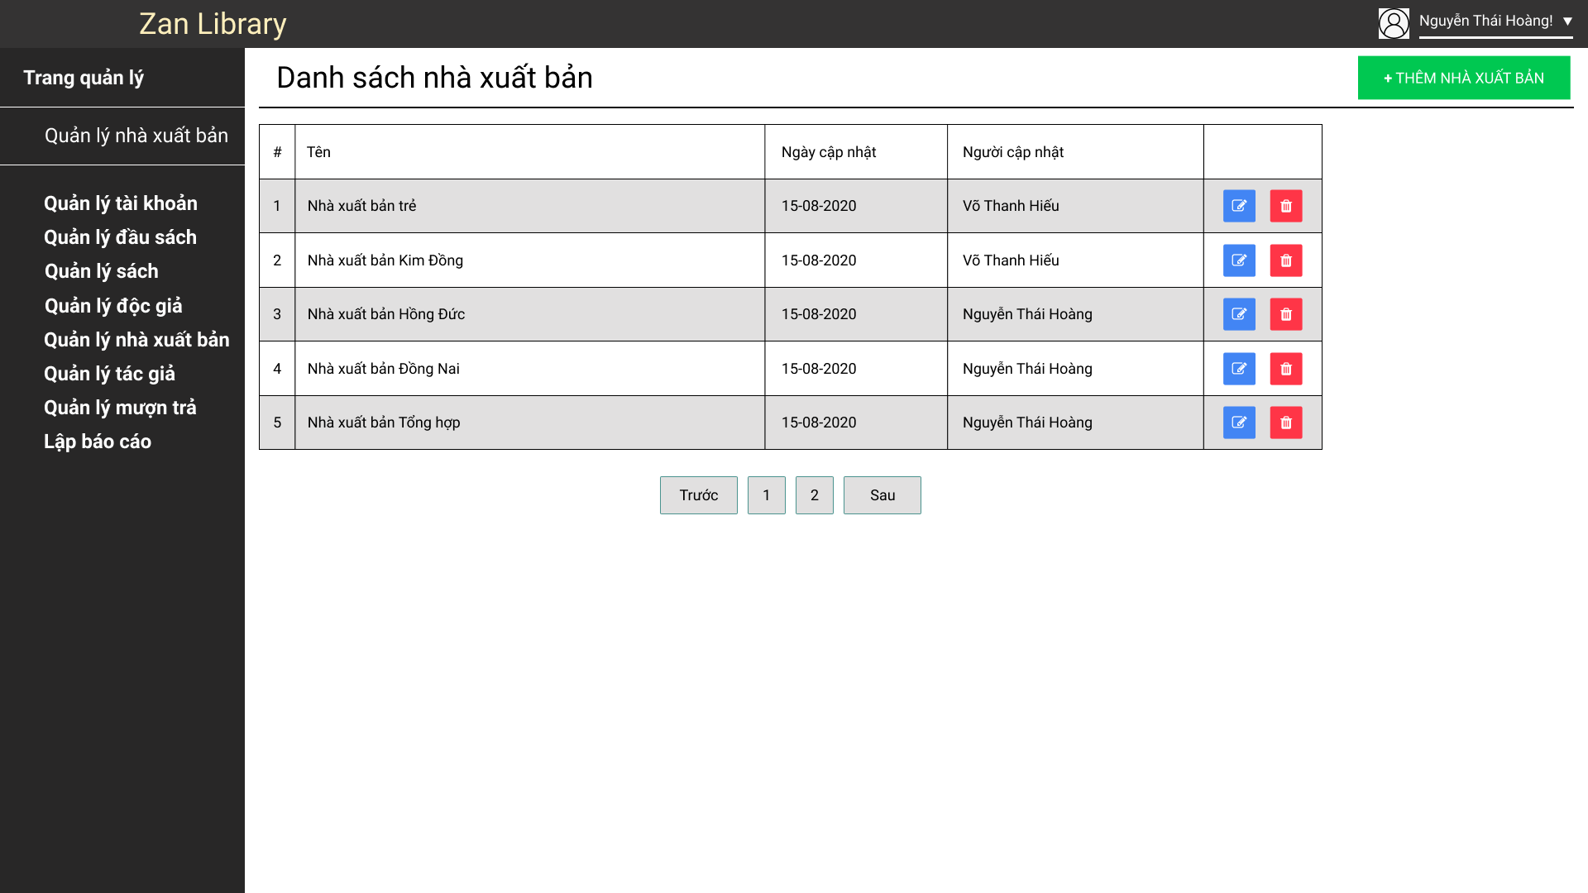

Ở màn hình chính của phân hệ Quản lý, người dùng bấm nút [Quản lý nhà xuất bản] trên ở SideMenu để mở màn hình Quản lý nhà xuất bản. Trên màn hình Quản lý nhà xuất bản hiển thị Danh sách nhà xuất bản.

* Người dùng bấm vào nút [Trước] hoặc [Sau] hoặc các nút số trang [1], [2],... để chuyển trang.
* Người dùng bấm vào nút [Thêm nhà xuất bản] để mở màn hình Tạo nhà xuất bản
* Người dùng bấm vào nút [] để mở màn hình []

## Thêm nhà xuất bản

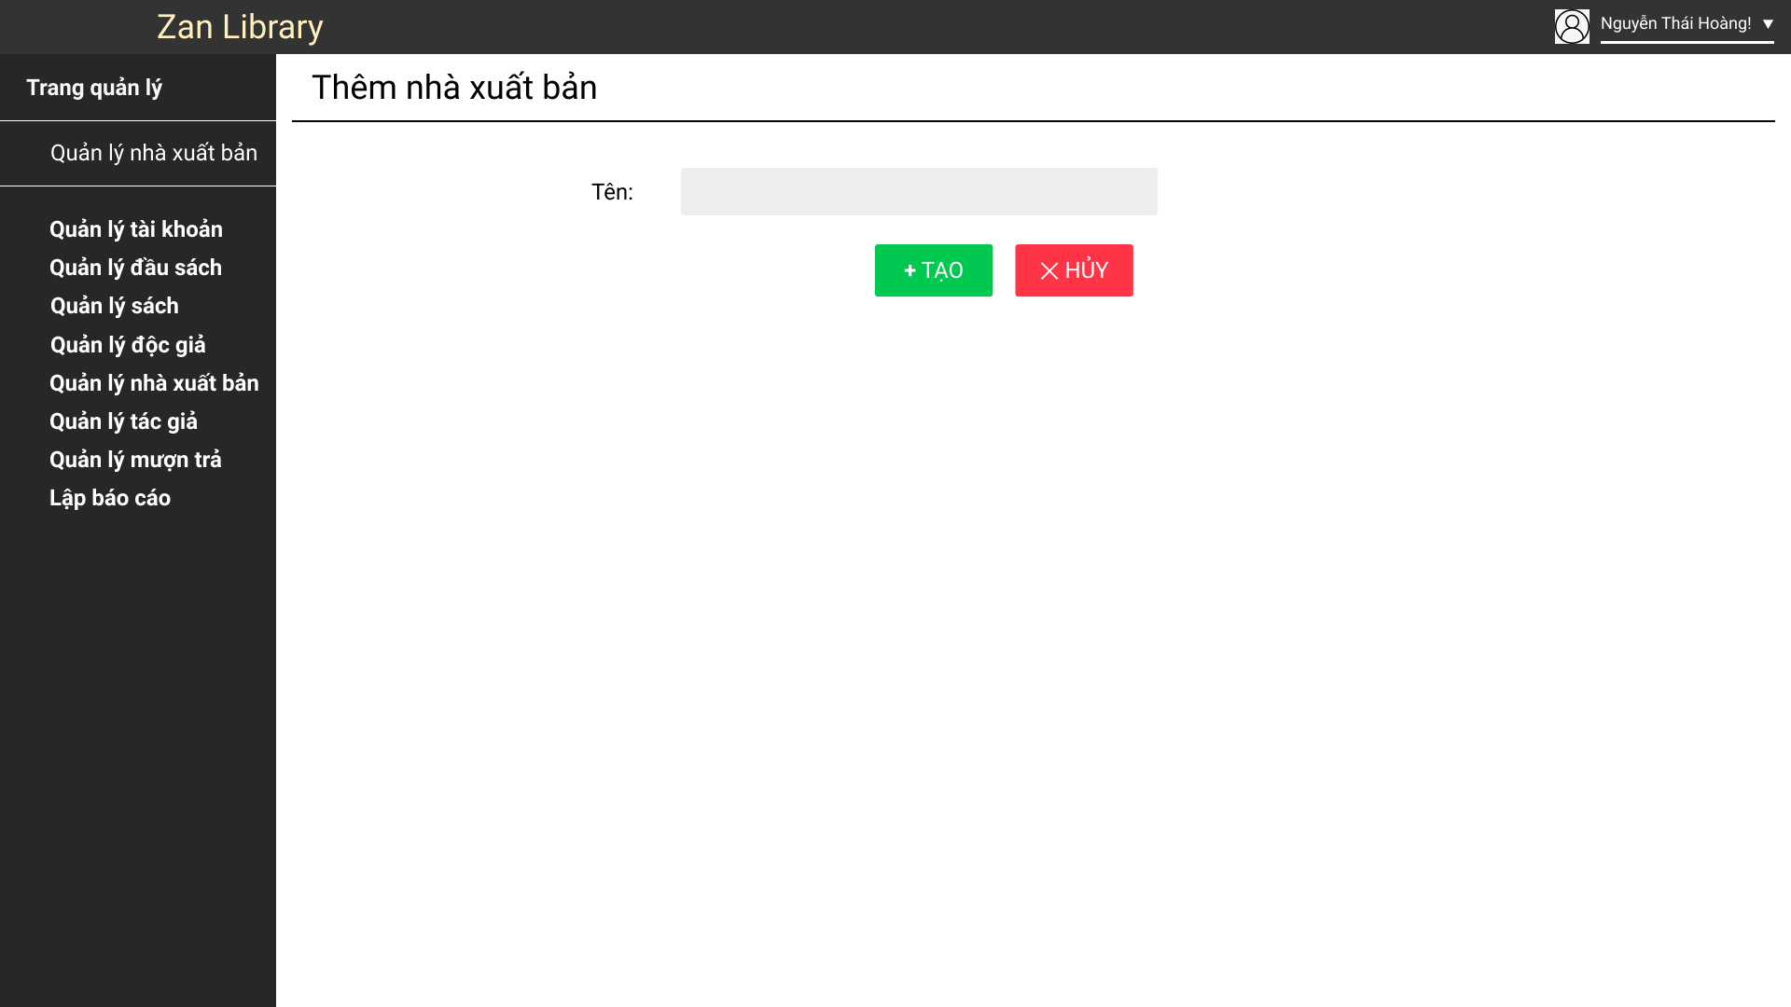

* Người dùng nhập thông tin nhà xuất bản như Tên rồi bấm [Tạo] để thực hiện tạo nhà xuất bản mới
* Người dùng bấm [Hủy] để trở lại màn hình Quản lý nhà xuất bản

## Sửa nhà xuất bản

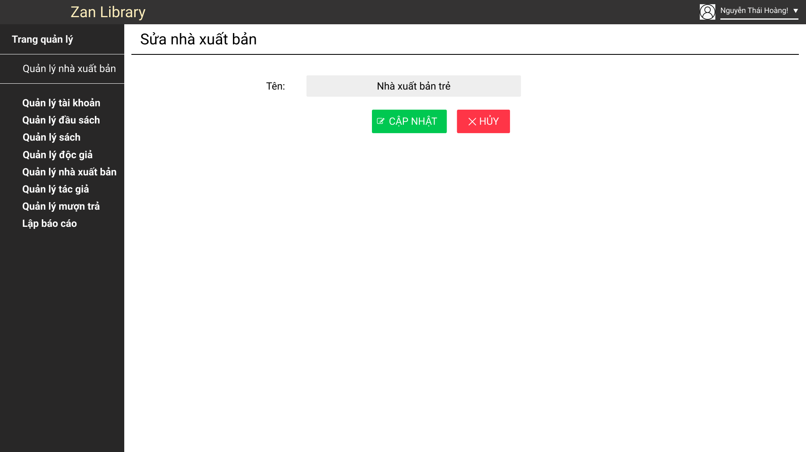

* Người dùng nhập thông tin nhà xuất bản như Tên rồi bấm [Cập nhật] để thực hiện chỉnh sửa thông tin nhà xuất bản
* Người dùng bấm [Hủy] để trở lại màn hình Quản lý nhà xuất bản

## Quản lý đầu sách

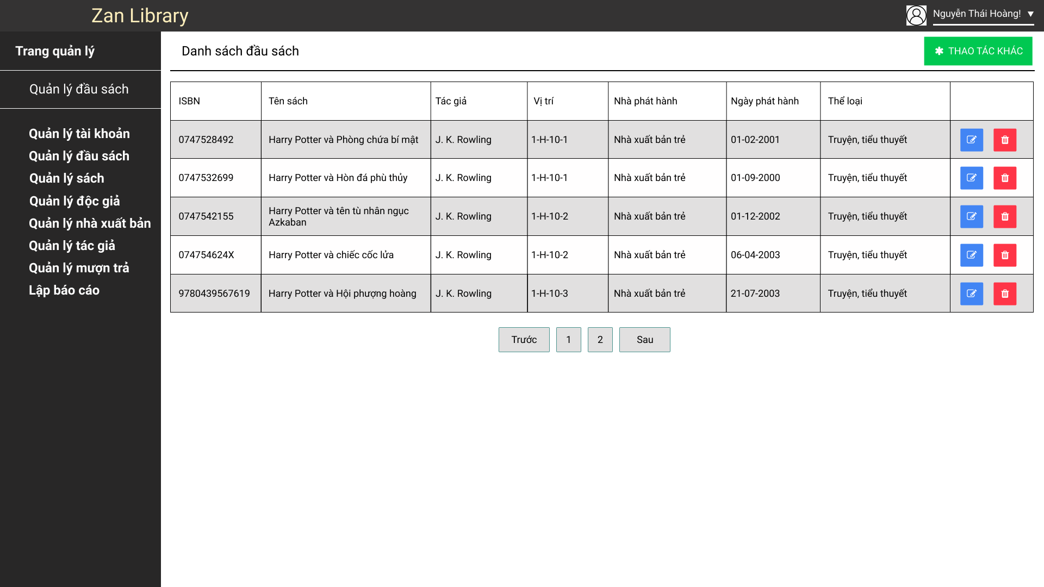

Ở màn hình chính của phân hệ Quản lý, người dùng bấm nút [Quản lý đầu sách] trên ở SideMenu để mở màn hình Quản lý đầu sách. Trên màn hình Quản lý đầu sách hiển thị Danh sách đầu sách.

* Người dùng bấm vào nút [Trước] hoặc [Sau] hoặc các nút số trang [1], [2],... để chuyển trang.
* Người dùng bấm vào nút [Thao tác khác] để mở dialog Tìm kiếm đầu sách
* Người dùng bấm vào nút [] để mở màn hình []

## Dialog Tìm kiếm đầu sách

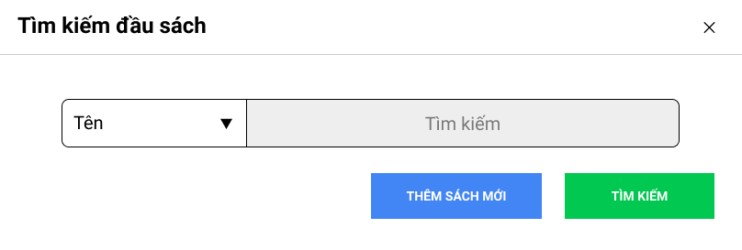

Ở màn hình Quản lý đầu sách, người dùng bấm nút [Thao tác khác] để mở dialog Tìm kiếm đầu sách.

* Người dùng chọn kiểu tìm kiếm ở combobox (note: thêm các option kiểu tìm kiếm), nhập từ khóa tìm kiếm và bấm nút [Tìm kiếm] để hiển thị kết quả tìm kiếm ở màn hình Quản lý đầu sách.
* Người dùng bấm nút [Thêm sách mới] để mở màn hình Tạo đầu sách.
* Người dùng bấm nút [X] ở góc trái để tắt dialog Tìm kiếm đầu sách.

## Tạo đầu sách

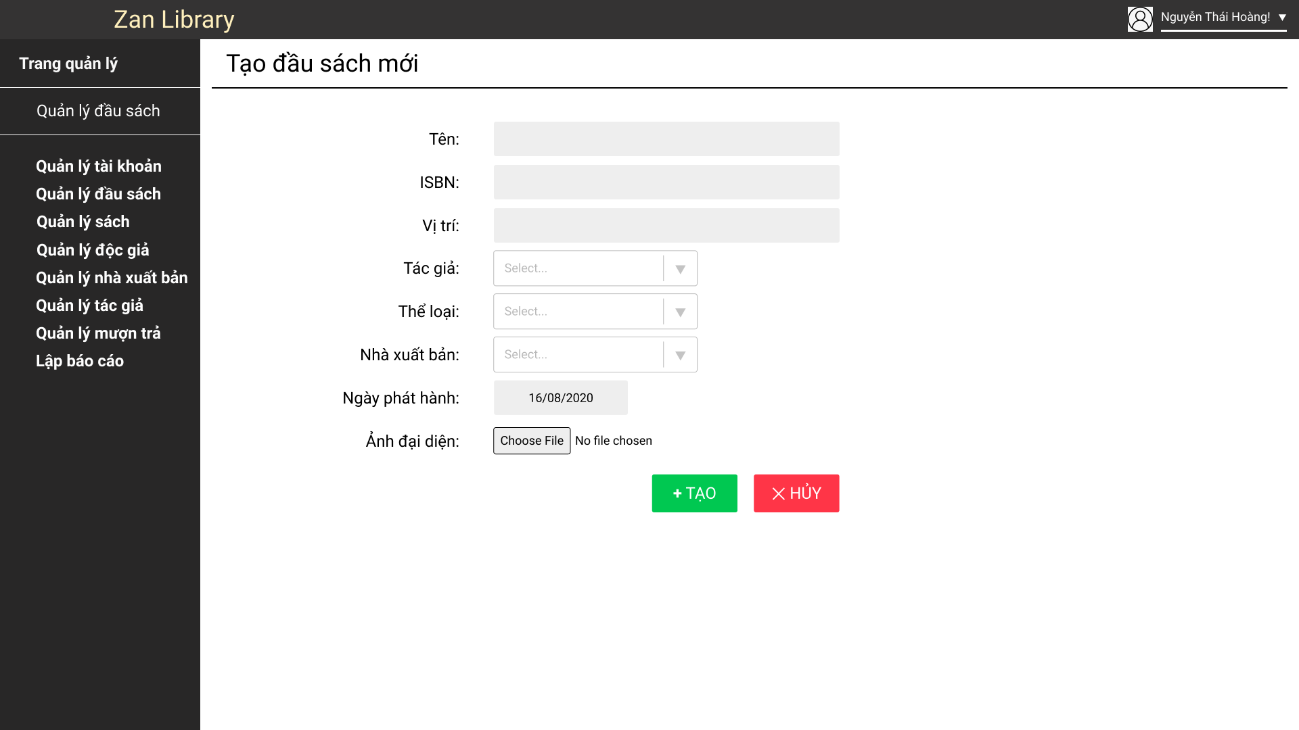

* Người dùng nhập thông tin tài khoản như Tên, ISBN, Vị trí, Tác giả, Thể loại, Nhà xuất bản, Ngày phát hành, Ảnh đại diện và bấm [Tạo] để thực hiện tạo đầu sách mới
* Người dùng bấm [Hủy] để trở lại màn hình Quản lý đầu sách

## Sửa đầu sách

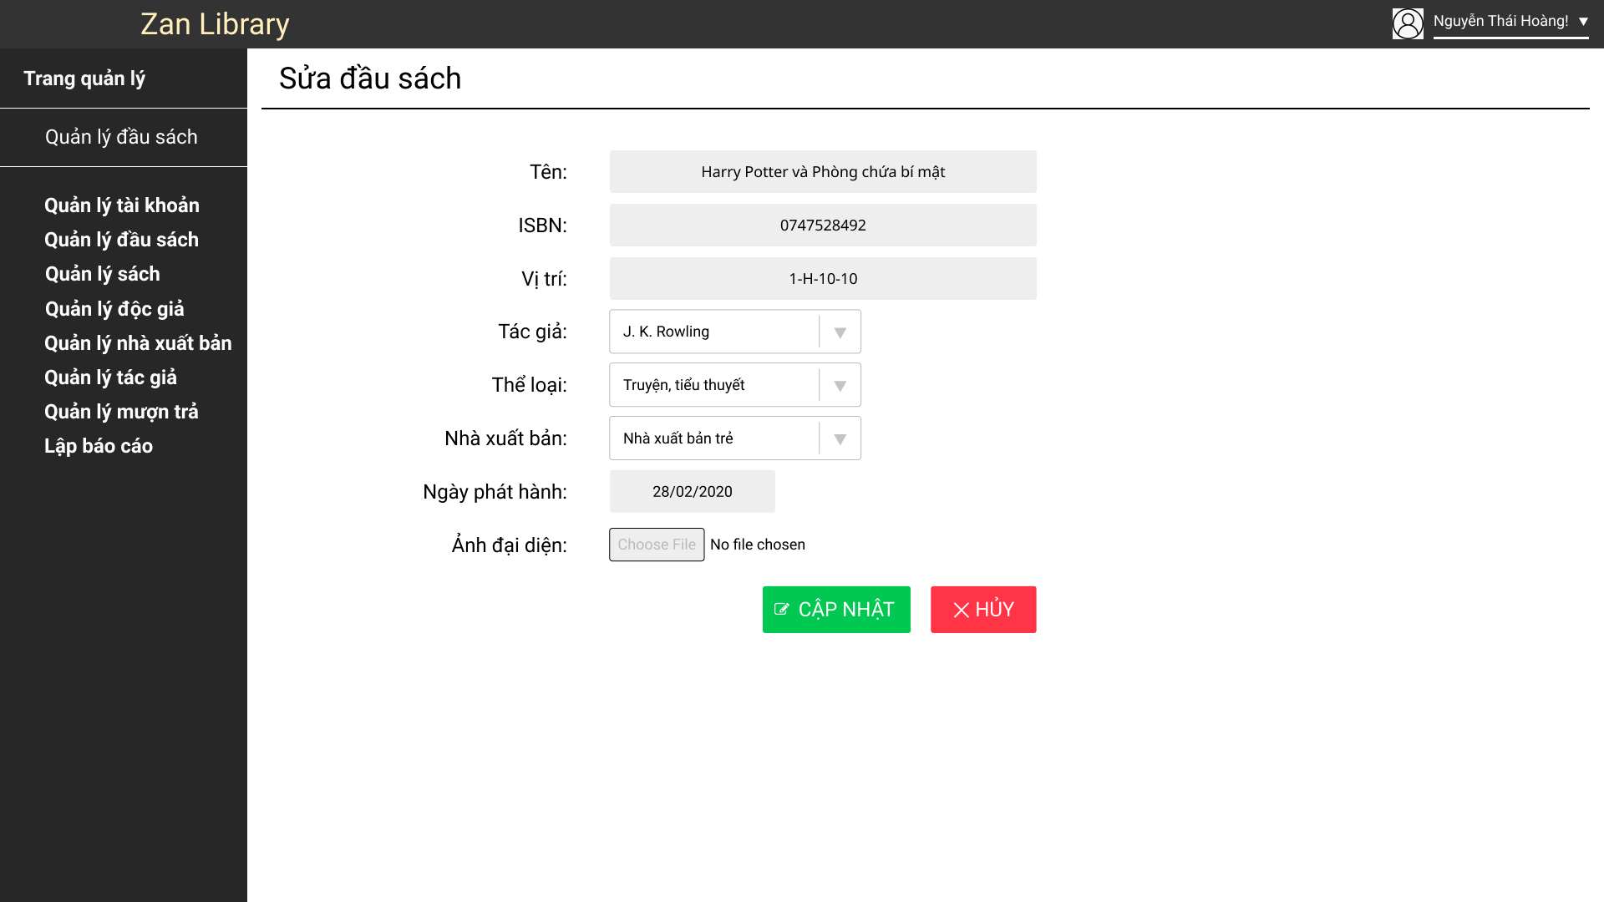

* Người dùng nhập thông tin tài khoản như Tên, ISBN, Vị trí, Tác giả, Thể loại, Nhà xuất bản, Ngày phát hành, Ảnh đại diện và bấm [Cập nhật] để thực hiện chỉnh sửa thông tin đầu sách
* Người dùng bấm [Hủy] để trở lại màn hình Quản lý đầu sách

## Quản lý sách

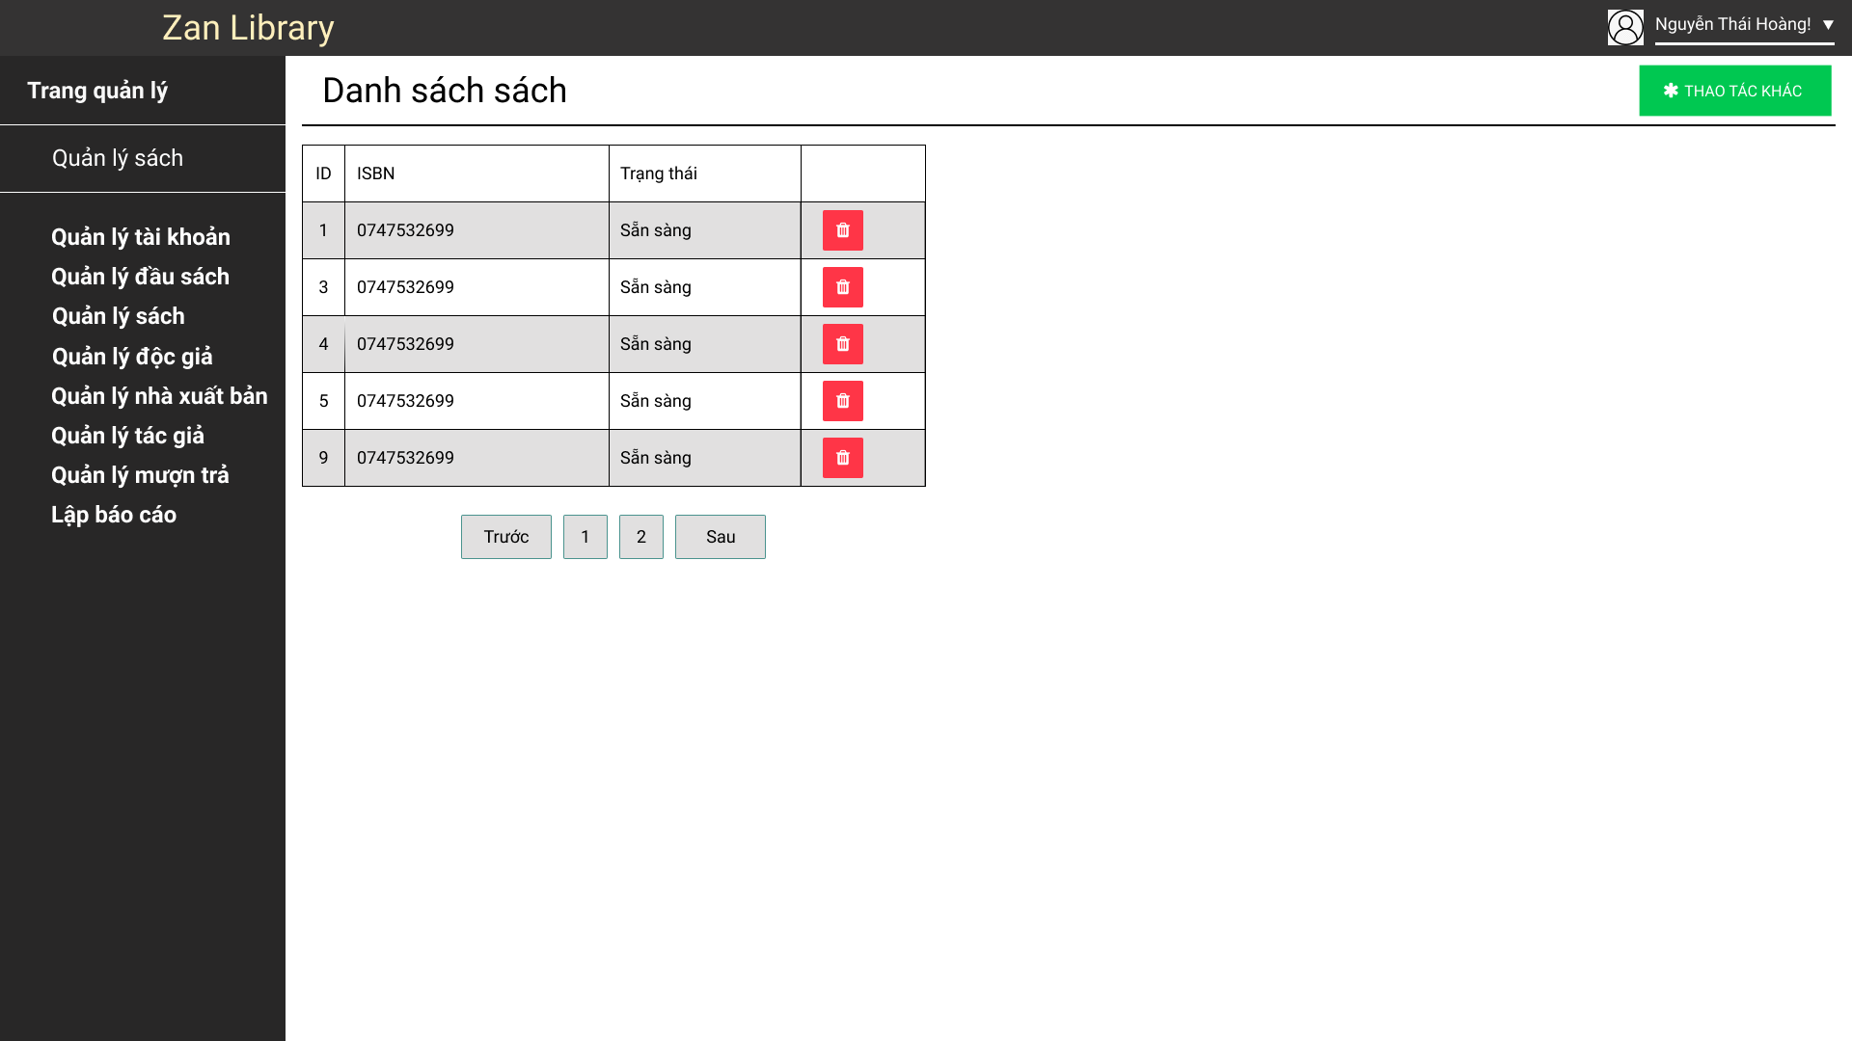

Ở màn hình chính của phân hệ Quản lý, người dùng bấm nút [Quản lý sách] trên ở SideMenu để mở màn hình Quản lý sách. Trên màn hình Quản lý sách hiển thị Danh sách sách.

* Người dùng bấm vào nút [Trước] hoặc [Sau] hoặc các nút số trang [1], [2],... để chuyển trang.
* Người dùng bấm vào nút [Thao tác khác] để mở dialog Tìm kiếm sách
* Người dùng bấm vào nút [] để mở màn hình []

## Dialog Tìm kiếm sách

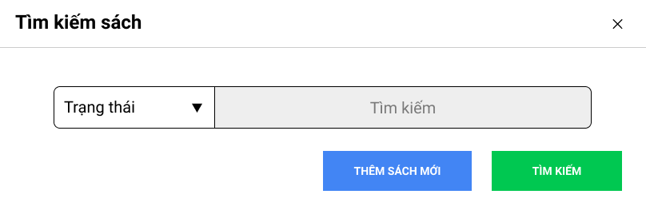

Ở màn hình Quản lý sách, người dùng bấm nút [Thao tác khác] để mở dialog Tìm kiếm sách.

* Người dùng chọn kiểu tìm kiếm ở combobox (note: thêm các option kiểu tìm kiếm), nhập từ khóa tìm kiếm và bấm nút [Tìm kiếm] để hiển thị kết quả tìm kiếm ở màn hình Quản lý sách.
* Người dùng bấm nút [Thêm sách mới] để mở màn hình Tạo sách.
* Người dùng bấm nút [X] ở góc trái để tắt dialog Tìm kiếm sách.

## Tạo sách

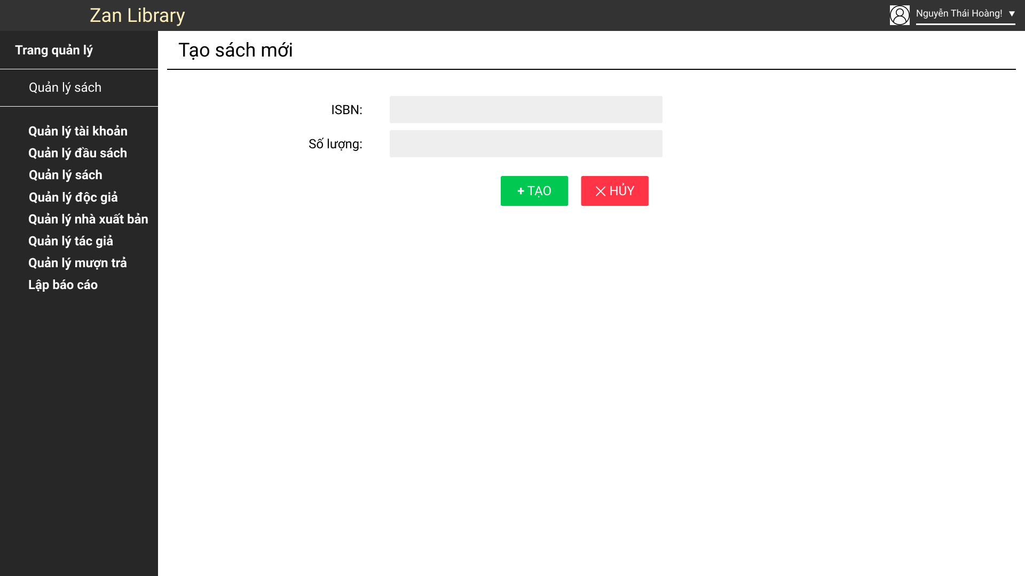

* Người dùng nhập thông tin tài khoản như Tên, Số lượng và bấm [Tạo] để thực hiện tạo sách mới
* Người dùng bấm [Hủy] để trở lại màn hình Quản lý sách

## Quản lý mượn trả

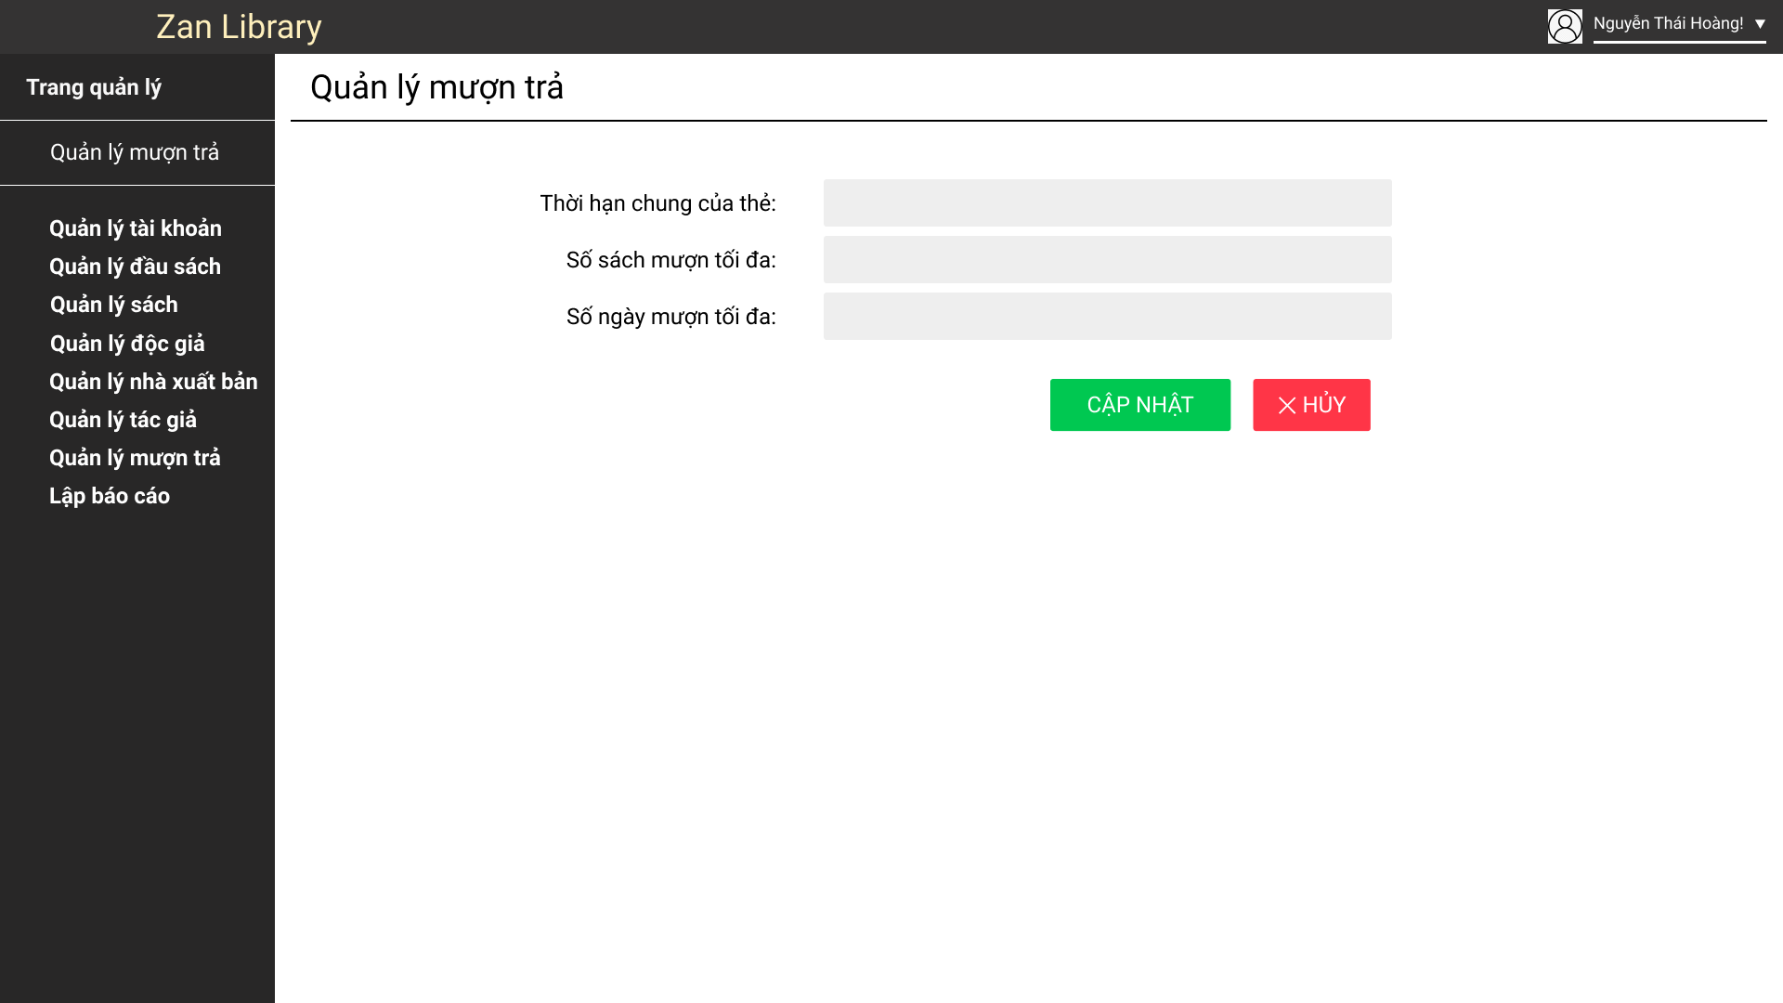

Ở màn hình chính của phân hệ Quản lý, người dùng bấm nút [Quản lý mượn trả] trên ở SideMenu để mở màn hình Quản lý mượn trả

* Người dùng nhập thông tin tài khoản như Thời hạn chung của thẻ, Số sách mượn tối đa, Số ngày mượn tối đa và bấm [Cập nhật] để cập nhật thông tin mượn trả
* Người dùng bấm [Hủy] để

## Lập báo cáo

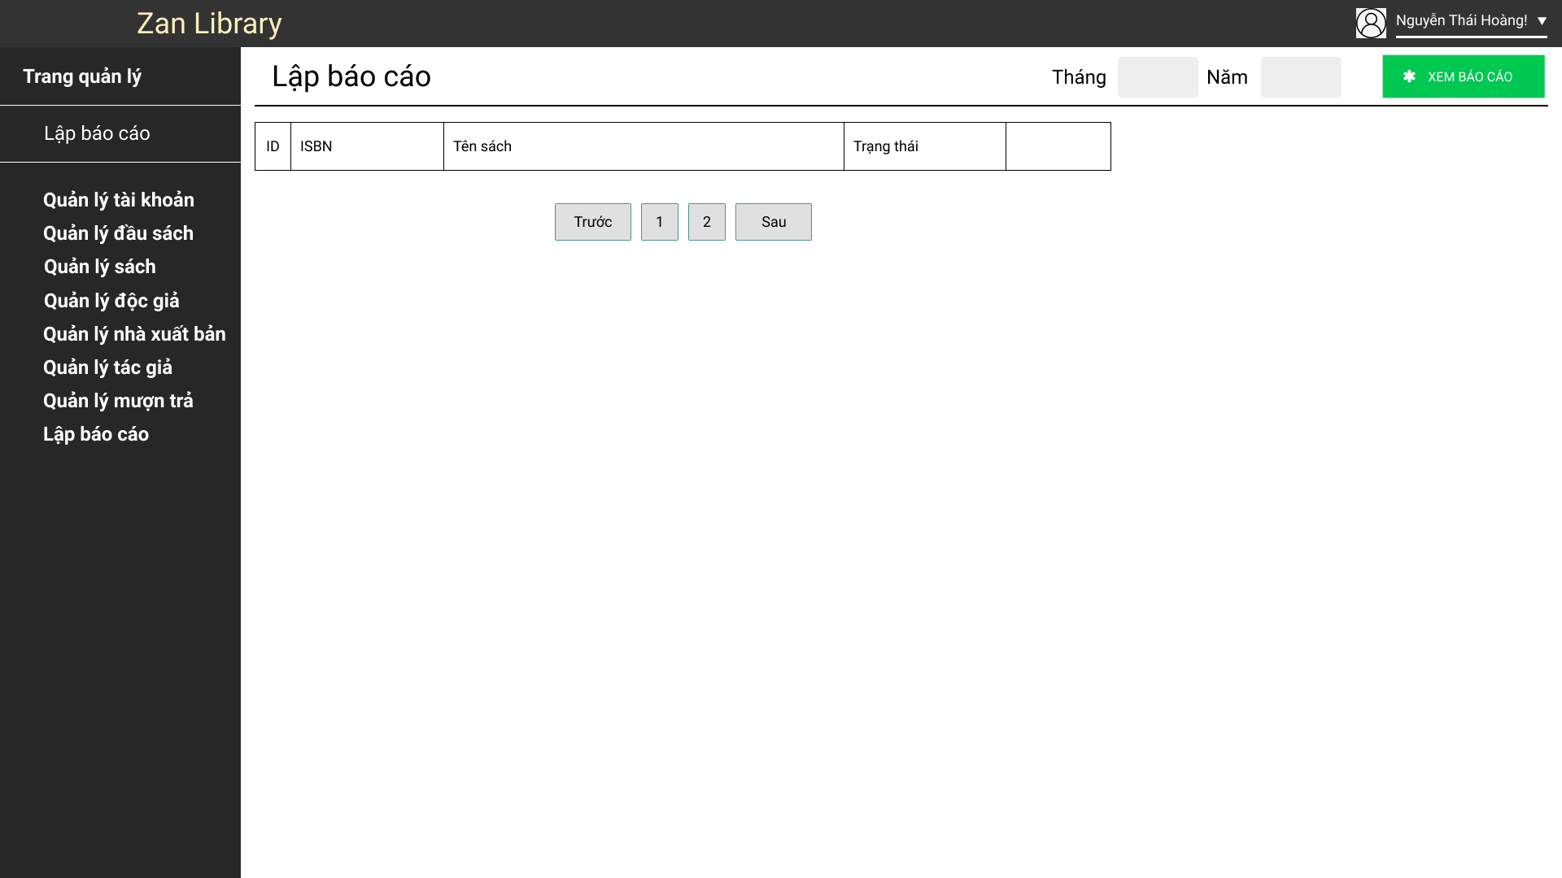

Mô tả cách sử dụng và xử lý trên màn hình…………

## Trang chủ

Mô tả cách sử dụng và xử lý trên màn hình…………

## Trang chủ

Mô tả cách sử dụng và xử lý trên màn hình…………

## Trang chủ

Mô tả cách sử dụng và xử lý trên màn hình…………

## Trang chủ

Mô tả cách sử dụng và xử lý trên màn hình…………

## Trang chủ

Mô tả cách sử dụng và xử lý trên màn hình…………